TEMAT: WYZNACZANIE GĘSTOŚCI SUBSTANCJI NA PODSTAWIE PRAWA
ARCHIMEDESA.
Na początek krótka powtórka:
- z jakiego wzoru obliczamy siłę wyporu?
- jaki jest kierunek i zwrot siły wyporu?
- od czego zależy wartość siły wyporu?
- z jakiego wzoru obliczamy gęstość ciała?
- jaka jest jednostka gęstości?
- jaka jest zależność między wartością siły sprężystości a wydłużeniem sprężyny?
Doświadczenie:
Cel: WYZNACZANIE GĘSTOŚCI SUBSTANCJI NA PODSTAWIE PRAWA ARCHIMEDESA
"Na każde ciało zanurzone w cieczy działa siła wyporu skierowana przeciwnie do siły ciężkości, równa co do wartości ciężarowi wypartej przez ciało cieczy".
Archimedes, oprócz sformułowania prawa wyporu, potrafił je zapisać w bardzo prostej matematycznej postaci:
F_{w} = m_{c}g = d_{c}V_{z}g
gdzie F_{w} to siła wyporu, g to wartość przyspieszenia ziemskiego, m_{c} i d_{c} to masa i gęstość cieczy a V_{z} to objętość zanurzonego ciała.
Prawo Archimedesa jest często używane do wyznaczania gęstości ciał stałych.
Należy zważyć ciało w powietrzu i po zanurzeniu w wodzie, a potem przekształcić wzór na prawo Archimedesa i obliczyć gęstość ciała:
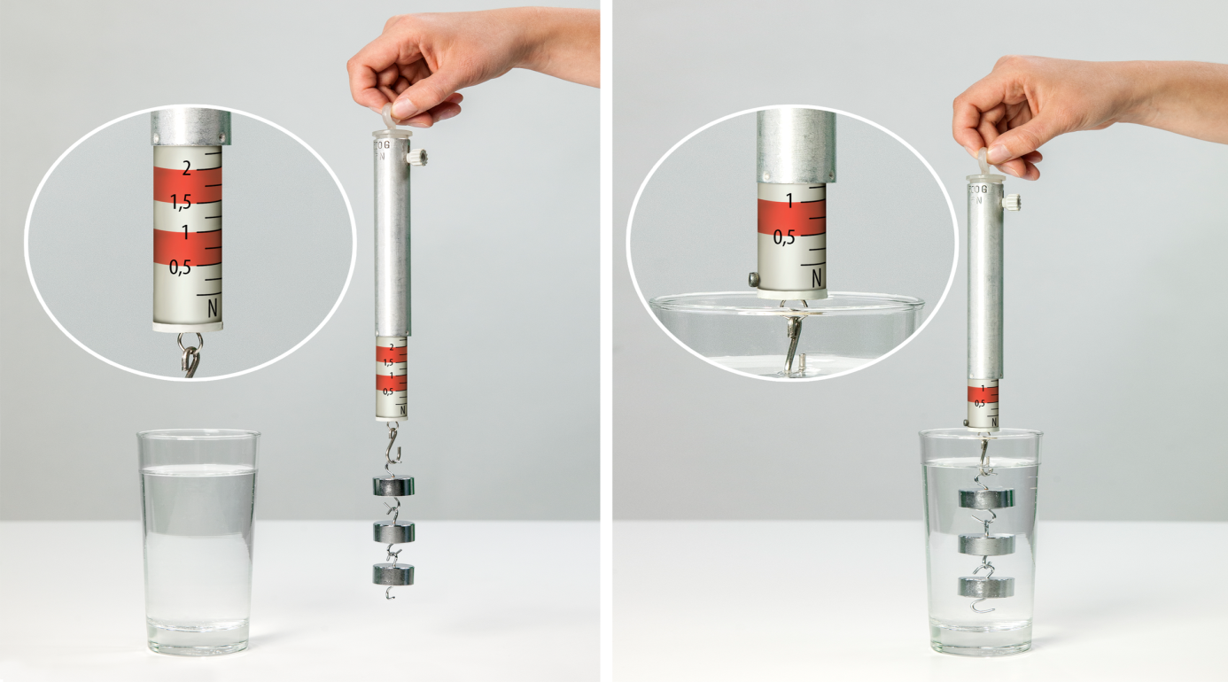
F₁ = m₁g - ciężar ciała w powietrzu
F₂ = m₂g - ciężar ciała w wodzie
F_{w} = m₁g - m₂g = (m₁ - m₂)g
F_{w} = d_{c}V_{z}g
V_{z}d_{c} = m₁ - m₂,
V_{z} = (m₁ - m₂)/d_{c}
Gęstość liczymy ze wzoru:
d = m₁/V_{z}

Wnioski z doświadczenia: - za pomocą prawa Archimedesa można wyznaczyć gęstość ciał
- siła wyporu zależy tylko od objętości ciał
- gęstość ciała jest równa jego masie podzielonej przez objętość i jest stała dla danego materiału, niezależnie od wielkości ciała.

Dla dociekliwych:
Jak wyznaczyć gęstość cieczy na podstawie prawa Archimedesa?

Praca domowa
Oblicz gęstość ciała, które pływa w cieczy o gęstości 0,8 g/cm³ , zanurzając się do 0,6 swojej objętości.
Odpowiedzi przesyłają uczniowie: nr 1,10,19,25.

